1. 下载，安装app

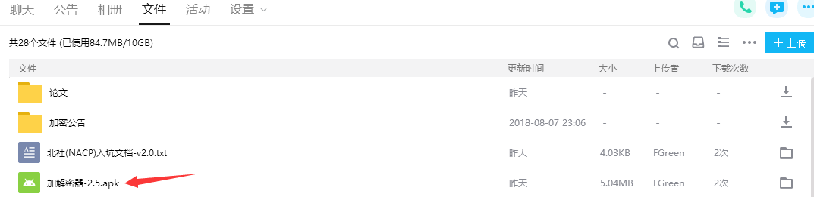

1. 进入app，设置一个合适的密码，并确认密码

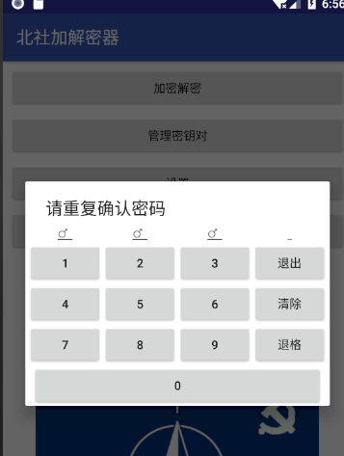

1. 根据自身设备在 设置 中设置指纹解锁

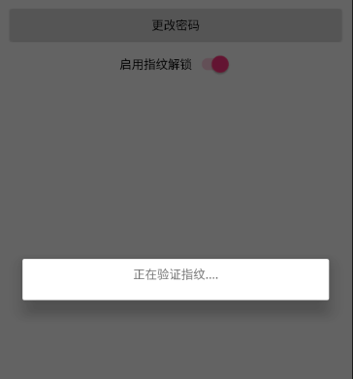

1. 进行非常重要的部分，备份密钥对

首先，在app内备份

进入 管理密钥对 ，点击备份即可完成

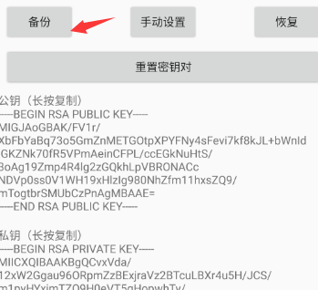

接着，再进行另一种形式的备份，这里有两种选择

1. 备份SD卡根目录下的 PublicKe.txt 和 PrivateKey.txt.lock

将它们上传到网盘即可

（注：由于私钥是被加密过的，因此使用这种方式备份一定要记住密码，要不然就gg了）

1. 明文备份

长按复制公钥，然后粘贴到一个文件中，然后长按复制私钥，粘贴到文件中，将文件小心保存即可

（注：那个备份文件一定要小心保存，不能泄露）

1. 密钥对的恢复（如果不需要可跳过）

这里依然有两种方式

* 1. 在 管理密钥对 中恢复

将 PublicKey.txt和PrivateKey.txt.lock 粘贴到SD卡根目录下，打开app，点击恢复

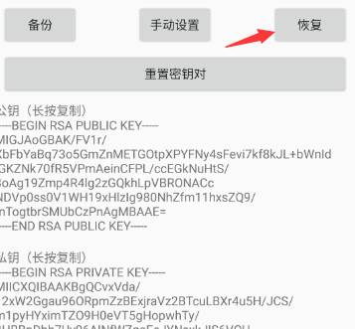

然后输入原来的密码，即可恢复成功

* 1. 手动输入密钥对

依然是在 管理密钥对 中，点击手动设置

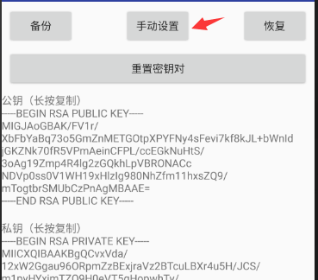

将原来备份的公钥私钥复制粘贴进去，然后确认，设置密码，即可完成

1. 从服务器拉取公钥

由于有些群发内容是私钥加密的，因此需要有各位的公钥才能正常解密

首先在主页依次点击 加密解密->选择Key->从远程服务器拉取

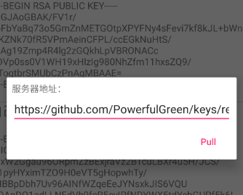

然后Pull，等待成功即可

1. 复制自己的公钥，发至群内，维护人员会在服务器上更新相关数据

至此，设置已全部完成，接下来是加密解密的板块

加密：

在首页依次点击 加密解密->选择Key，然后根据入坑文档选择需要的Key，单击即可选择

接着输入明文内容，点击加密，即可完成，然后长按结果即可复制

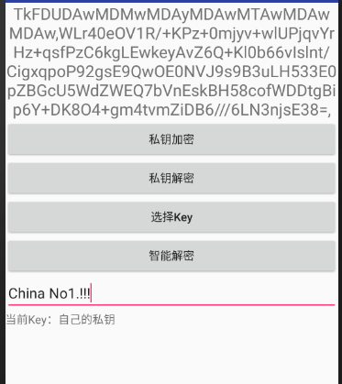

解密：

解密有两种方式

1. 智能解密

它会尝试用你拥有的每一个key进行解密，所以相对消耗资源，如果是长文本不建议使用

复制密文，然后点击智能解密即可完成

1. 手动选择key

根据入坑文档选择需要的Key，点击解密即可完成

至此，加密解密部分已完成，接下来是一些常规操作

文件的加密解密：

首先，你需要一个强大的文件浏览器（手机自带的基本不行），比如RE管理器，反正能编辑纯文本文件的都行（WPS Office也是可以的，就是可能不如那些方便），加密文件时首先要注明加密者

在密文前写上

Encrypted by XXX’s private key

为了把这段话和密文隔离开，我们一般会再换行再换行然后粘贴密文

Example:

Encrypted by FGreen’s private key

XEISFJWPFJWOEFJPWFWP/+

同理，解密时要删去密文前的所有内容，然后进行解密

以下是一次完整的文件加密解密操作（文件浏览器用的是RE管理器）

首先，新建一个文件，用于存放原文（或者写在便签之类的应用里也行，但是那个云同步功能…有可能被查水表的…），长按选中，以文本方式编辑

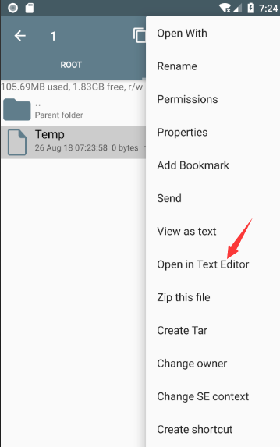

接着，全选内容，复制，保存或者保存并退出

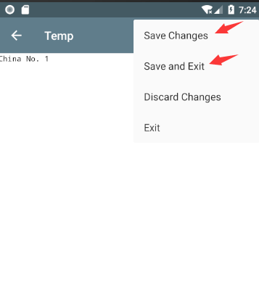

打开app，进行加密操作（这里不一定要用私钥加密，但大多数情况是这样的，具体的还是建议去看一下入坑文档）

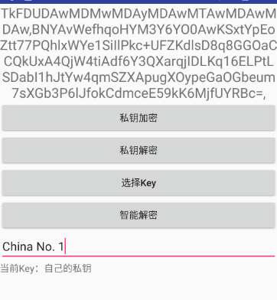

长按复制密文，再打开RE管理器，新建文件用于存放密文，以文本方式编辑



输入文件头，然后换行再换行，粘贴密文

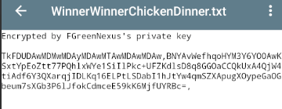

然后保存，退出

至此，加密完成，接下来可根据内容分级制度更改文件名

当他人收到文件是，需进行如下步骤解密

首先，RE管理器打开文件，然后将指针移到密文的第一个字符前面

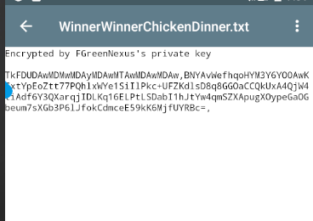

然后按住退格键不放知道删去密文前的所有内容（当然，如果内容少也可以直接选择密文那部分然后复制）

接着复制密文，根据前面标注的信息选择key或者直接智能解密，进行解密操作

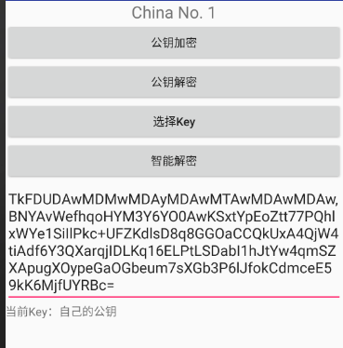

Last edited by FGreen 2018/8/26